ほぼ週刊コラム Partnership論 その２２６
シリーズ：『米国Partnership税制勉強会』
第三十三回（最終回）勉強会（通年内容は年表rev.9参照方）の準備

corporate capacity（日本語で言うと法人格）の起源はdivine right of kings

20170303 rev.1 齋藤旬

Inventing the Peopleの半訳作業ファイルwork15を和英混訳のコーナーにアップした。
2．The Enigma of Representation 32-35
これらの頁を半訳した。

33頁にcompany charterつまり「王が与えたcorporate charter（法人勅許状）」という表現が遂に出てくる。そしてこれが当初、「freemen（stockholders）からCompany officials（職員）への legislative power委任をauthorizeしたものではなかった。また、Company members（出資者達）ではない者達に、Companyが策定する法律により擁護される何らかのright（権利）を与えるものでもなかった」事が説明される。つまりcorporateは、それほど大きな力は与えられていなかった。
それが紆余曲折を経て、人間が持ちうる最上位の能力、つまりcapacityを持つcorporateという概念を生み出していく。それはちょうどdivine rightという屋上屋を重ねた表現が、the people が持つuniversal rightという概念を生み出したことと似ている。
簡単に言えば、divine right of kingsというヘンテコリンな概念は、the people が持つuniversal right、即ち本書第三章タイトルのthe Sovereign People（主権者であるthe people）という概念を生み出すと同時に、corporate capacityという（次の頁で説明するが、21世紀の西洋では廃（すた）れつつある）概念も生み出した、と強く推量される。今週はこのことを説明しよう。

残念ながら、本書Inventing the Peopleは、capacityという用語が13回も使われているものの、corporate capacity（日本語で言うと法人格）について詳しくは説明していない。
そこで今週はGoogle Ngramを使ってcorporate capacityの起源と盛衰を調べてみよう。中世後期から現代までの膨大な英語書籍を電子化して用語出現頻度を年代毎に視覚化するGoogle Books Ngram Viewerを、key phrase = corporate capacity、年代をbetween 1500 and 2000にして開いたこのグラフをご覧頂きたい。なお、online環境でない読者も考慮して次頁にグラフをcut and pasteしておく。

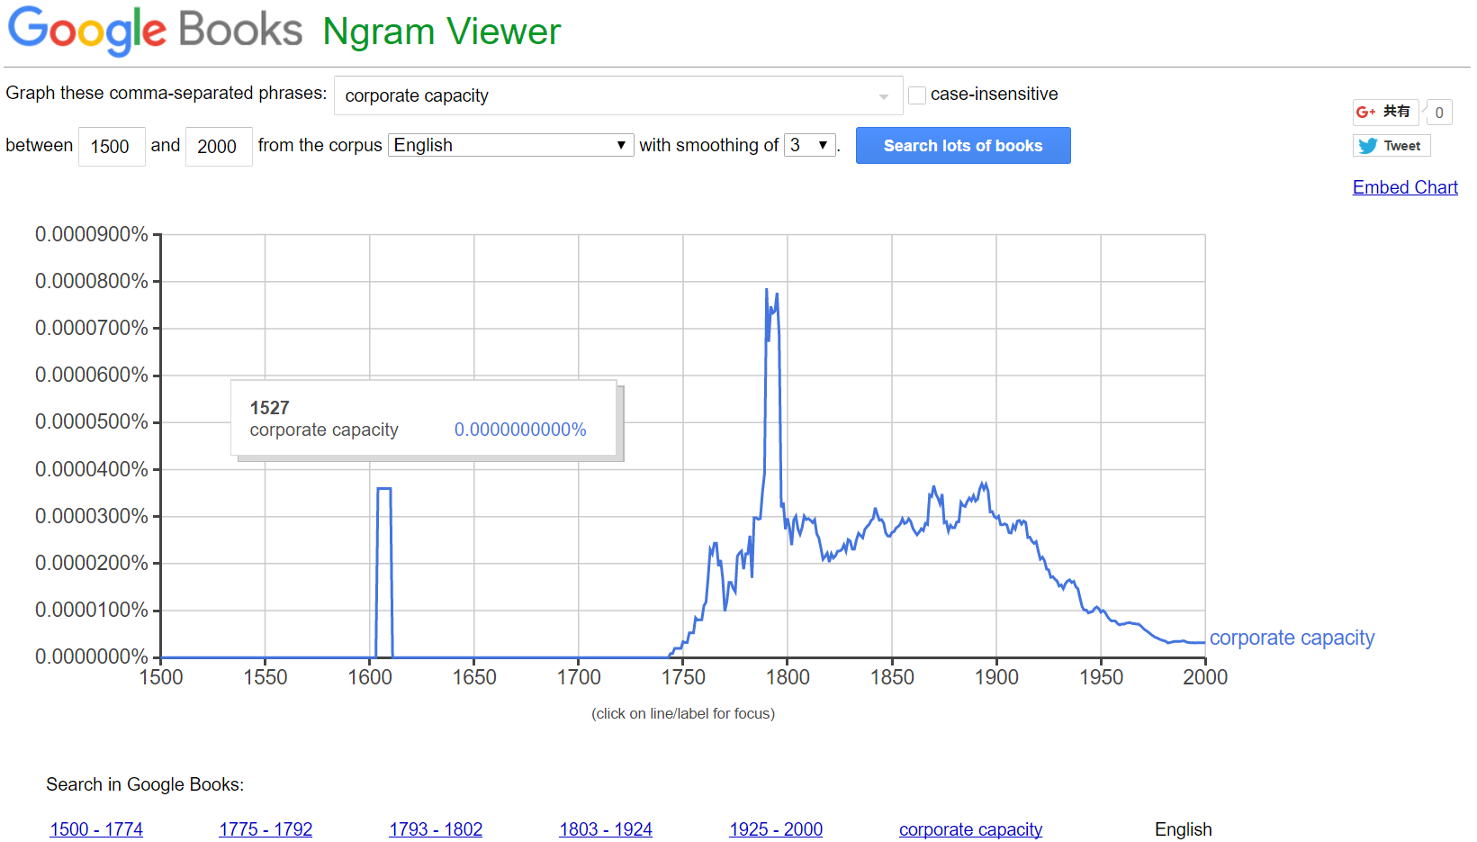
corporate capacityの起源時期、これはグラフの1600年を少し過ぎたあたりにカーソルを当てれば直ぐに分かる。即ち、1604年から1610年にかけてこの概念が発明されたことが分かる。ただ、その具体的文献はグラフの下のSearch in Google Booksを覗いてみても詳しくは分からない。
しかしこの年代は正にJames Iによってdivine right of kingsが概念発明された時期と重なっている。Edmund Morganが存命なら容易く証明しInventing corporate capacityというような本を書いてくれるだろうが、それはもう叶わない。類書がないか調べると、The Divine Right of Capital – Dethroning the Corporate Aristocracyなどが見つかるが、ハッキリと「James Iの時代にdivine right of kingsとともにcorporate capacity が概念発明された」と述べる本は見つからなかった。
歴史学者であればまだこれでは「James Iが発明者」とは断定しないだろうが、もうそろそろ英米人の誰かがInventing corporate capacityという本を出しそうだ。まっ、ここは完璧な証明はもう必要ないかもしれない。corporate capacity（法人格）という概念は20世紀の間中衰微し続けているのだから。

corporate capacityの盛衰。これは、米独立戦争前の18世紀中頃から議論が活発化し、米独立の1776年直後議論がピークを迎え、19世紀の間は安定化し、20世紀に入って衰微していくことがグラフから読み取れる。
コラム１８７で18世紀以降の動きは解説したのでそちらを参照して頂きたい。今回コラム２２６では、「James Iの時代にdivine right of kingsとともにcorporate capacity が概念発明された」（らしい）ことを記憶にとどめておいて頂きたい。

partnership capacityという概念の議論が19世紀半ば以降、西洋では活発化している。このグラフもここからご覧頂きたい。次頁にcut and pasteしておく。
これを見ていると、日本の組織法制の議論が心配になってくる。日本では法人格つまりcorporate capacityという概念は議論されるが、partnership capacityに関する議論は、少なくとも私の感知する限り、全く聞かれないからだ。
今週は以上。来週も請うご期待。

